МУНИЦИПАЛЬНОЕ БЮДЖЕТНОЕ ДОШКОЛЬНОЕ ОБРАЗОВАТЕЛЬНОЕ УЧРЕЖДЕНИЕ № 79 г. ЛИПЕЦКА

# Спортивно-тематическое развлечение «Наши герои»,

# посвященное Дню Героя Отечества

# среди воспитанников старших групп

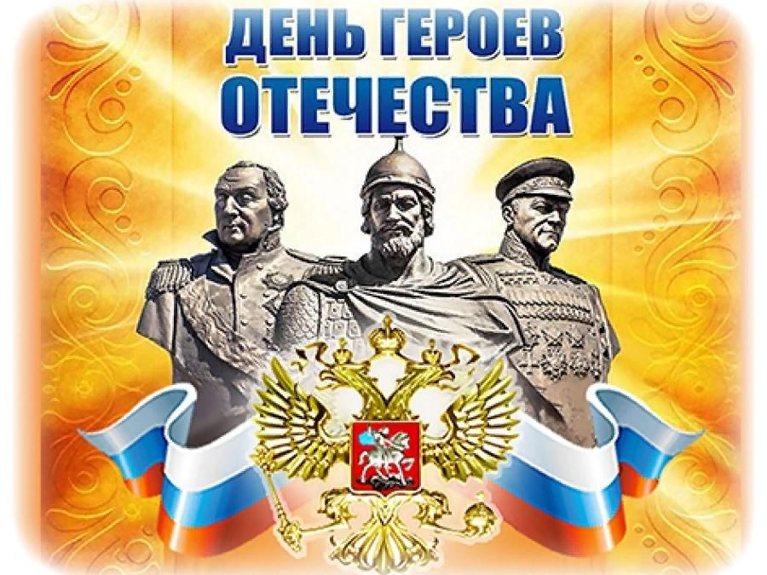

Инструктор по ФК

Мордашова О.Ю.

**Задачи:**

**-** расширить сведения о днях воинской славы и памятных датах России, о празднике Героев Отечества;

- развивать желание стать сильным, закалённым, заниматься спортом;

- способствовать формированию чувства гордости за славные подвиги лучших граждан во имя Отечества;

- воспитывать в детях чувство патриотизма, любви к Родине; воспитывать на примерах мужества, патриотизма.

**Ход мероприятия:**

**Инструктор:** Здравствуйте, ребята. 9 декабря наша страна отмечает День героев России. Эта памятная дата установлена в 2007г. В этот день мы чествуем людей, чьи заслуги велики перед Отечеством. Во все времена народы защищали свою страну, поэтому и мы должны быть патриотами нашей родины. Воин живет в каждом из нас. Рядом с отцами, дедами мужают повзрослевшие дети, становятся защитниками Отечества.

**Инструктор:** Солдат Отечества, воин России. Во все времена отношение к нему и его ратной профессии было окружено ореолом патриотизма и славы. Родина наша – колыбель героев, стоит только назвать такие имена, как Александр Невский, Дмитрий Донской, Александр Суворов, Михаил Кутузов. Главная награда современной России – звание Герой Российской Федерации и знак особого отличия медаль «Золотая Звезда».

**Инструктор:** Равнение на флаг! Звучит гимн РФ.

*Прошу считать соревнование открытыми!*

**Ребенок**

День Героев Отечества -  
Не просто праздник очень важный,  
Это день, когда все человечество,  
Благодарит защитников отважных.  
Защитник Родины, семей, детей и веры,  
Сегодня день твоей отваге посвященный.  
Так будь любим и счастлив непременно,  
Будь силой света вечно защищенный.  
И знай, страна твой подвиг не забудет.  
За наш покой мы говорим «спасибо»!

Пограничник на границе  
Нашу землю стережет,  
Чтоб работать и учиться  
Мог спокойно наш народ.  
Охраняет наше море  
Славный, доблестный моряк.  
Гордо реет на линкоре  
Наш родной российский флаг. (Л.Некрасова)

Наши лётчики-герои  
Небо зорко стерегут,  
Наши лётчики-герои  
Охраняют мирный труд.  
Наша армия родная  
Стережет покой страны,  
Чтоб росли мы, бед не зная,  
Чтобы не было войны. (Л.Некрасова)

**Инструктор:** Каждое поколение по-своему проходит определенное испытание на прочность. Рано или поздно настает тот важный час, когда в полной мере надо взять на себя, на свои собственные плечи всю полноту ответственности за Россию, за народ.В наши дни, ребята, вы знаете,что вооруженные силы России ведут боевые действия. И нам с вами, как никода, необходимо поддержать наших военных и продемонстрировать свою готовность!

Каждый из вас ребята,это будущий защитник нашей Родины!

Вы готовы продемонстрировать все свои лучшие качества?

Тогда приступим. Начнем с разминки.

*Разминка под песню «Я. ты, он, она…».*

*Построение команд для участия в эстафетах.*

**Инструктор:** Раньше героев Отечества награждали Орденом Святого Георгия Победоносца. Он совершал подвиги на своем верном коне.

Эстафета № 1. *«Верхом на коне»*.

Команды построены в колонны по одному. У капитанов в руках конь на палке. По команде «Марш!» капитан каждой команды садится верхом на коня, бежит до ориентира, оббегает его и передает коня следующему участнику и встает в конец колонны. Когда последний участник эстафеты закончил задание, капитан поднимает руку вверх.

**Инструктор:** С севера на запад, с юга на восток все кругом родное – маленький цветок и быстрый ручеек. Мы сейчас с вами будем прыгать через ручейки.

Эстафета № 2. *«Перепрыгни ручеек»*

Команды построены в колонны по одному. По команде «Марш!»капитан каждой команды прыжками, прыгает до ориентира, оббегает его и касается плеча следующего участника и встает в конец колонны. Когда последний участник эстафеты закончил задание, капитан поднимает руку вверх.

**Инструктор:** Каждая страна гордится своим флагом, а дети любой страны любят играть с флажками.

Эстафета № 3. *«Перенеси флаг»*

Команды построены в колонны по одному. У капитанов в руках российский флаг. По команде «Марш!» капитан каждой команды бежит до ориентира, оббегает его и передает флаг в руки следующего участника и встает в конец колонны. Когда последний участник эстафеты закончил задание, капитан поднимает флаг вверх.

**Инструктор:** Как велика моя страна, как широки просторы, озера, реки и поля, леса и степь, и горы. Кто хочет стать путешественником! Предлагаем отправиться в путешествие всей своей командой.

Эстафета № 4. *«Командная змейка»*

Команды построены в колонны по одному. Руки лежат на плечах впереди стоящего. По команде «Марш!»вся команда, не расцепляясь движется «змейкой» через конусы, доходят до ориентира, обходят его и двигаясь по прямой возвращаются на место старта.

**Инструктор:** Защищают наши границы, нашу страну отважные российские войны. Ребята покажут, что они умеют быстро построиться как солдаты.

Эстафета № 5. *«Кто быстрее построится»*

Команды построены в колонны по одному. По команде «Марш!» участники расходятся по залу. По команде «На места!» участники быстро занимают место в своей колонне.

**Инструктор:** Российский герб – орел двуглавый, прекрасен гордый птицы вид, он бережет России славу, её границы сторожит. А нам границу сейчас построят ребята.

Эстафета № 6. *«Пограничная крепость»*

Команды построены в колонны по одному. На некотором расстоянии от команд расположены комплекты конструктора. По команде «Марш!» каждая команда в полном составе приступает к строительству крепости. Побеждает команда, которая быстро и качественно соберет крепость (крепость должна быть высокая и прочная).

**Инструктор по физической культуре.** Всем спасибо за участие в соревновании. До новых встреч!